**2019.1.25总结**

Course two 改善深层神经网络：超参数调试，正则化及优化

**第一周：**

training sets development sets (dev)验证集 test sets

传统数量较少的数据集中，三个数据集分布 60%/20%/20%

数据集很大情况下：后两者可能总共小于10%

要确保验证集和测试集数据来自同一分布

**偏差，方差**

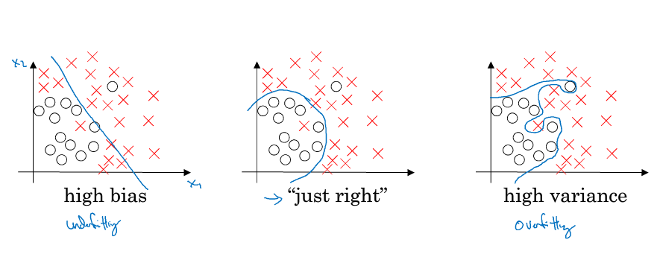

High bias 高偏差 high variance 高方差

偏差（bias)和方差(variance)区别：

偏差指的是算法的期望预测与真实预测之间的偏差程度， 反应了模型本身的

拟合能力；

方差度量了同等大小的训练集的变动导致学习性能的变化， 刻画了数据扰动

所导致的影响。

当模型越复杂时， 拟合的程度就越高， 模型的训练偏差就越小。 但此时如果

换一组数据可能模型的变化就会很大， 即模型的方差很大。 所以模型过于复

杂的时候会导致过拟合。

当模型越简单时， 即使我们再换一组数据， 最后得出的学习器和之前的

学习器的差别就不那么大， 模型的方差很小。 还是因为模型简单， 所以偏差

会很大。

模型复杂度越高，越容易过拟合，方差越大，偏差越小

模型复杂度越低，越容易欠拟合，偏差越大，方差越小

Bigger network(更大网络更多隐藏层等等。)

Train longer(更多时间训练网络)

NN achitectures search (更多网络结构)

High bias

检查（training set performance）

More data(更多数据)

regularization(正则化)

NN achitectures search (更多网络结构)

High variance

检查（dev set performance）

2019.3.1整理的全部第二课的笔记

**正则化（Regularization）**

减少过拟合（高方差）问题的方法：

1、准备更多的数据（但是，有时候没那么多数据或者获取更多的数据的成本很高）

2、正则化

在logistics回归中加入正则化

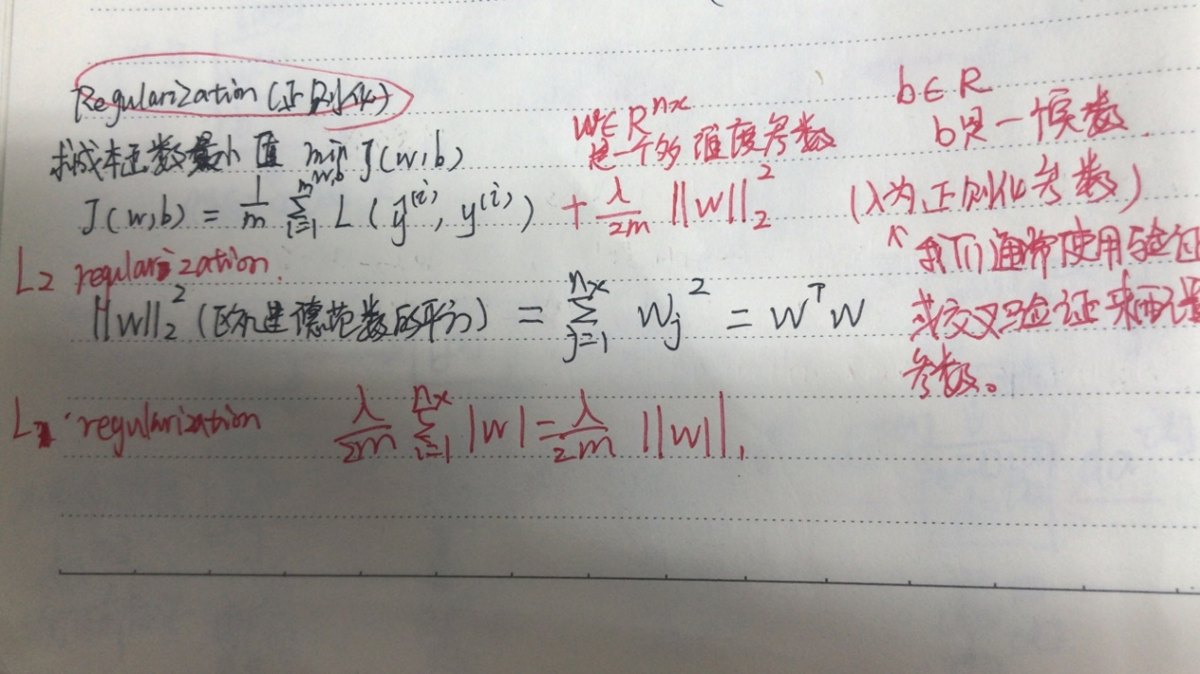

正则化L1和L2的区别？

L1是参数绝对值之和，L2是平方之和

相同点：都用于避免过拟合

不同点：L1可以让一部分特征的系数缩小到0，从而间接实现特征选择。所以L1适用于特征之间有关联的情况。

          L2让所有特征的系数都缩小，但是不会减为0，它会使优化求解稳定快速。所以L2适用于特征之间没有关联的情况

L1和L2的优点可以结合起来，这就是Elastic Net

神经网络中实现正则化

弗罗贝尼乌斯范数（Frobenius norm）：矩阵中所有元素的平方和

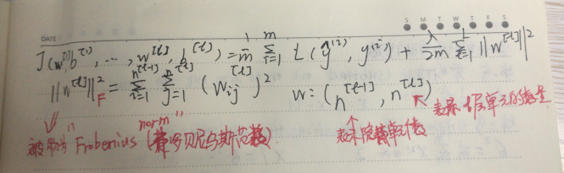

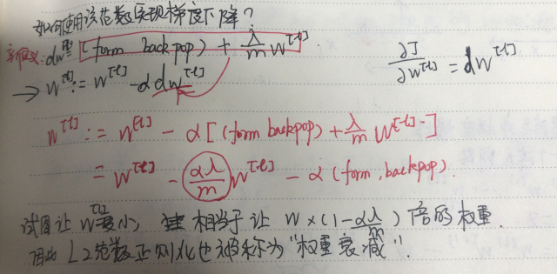

为什么正则化可以减少过拟合？

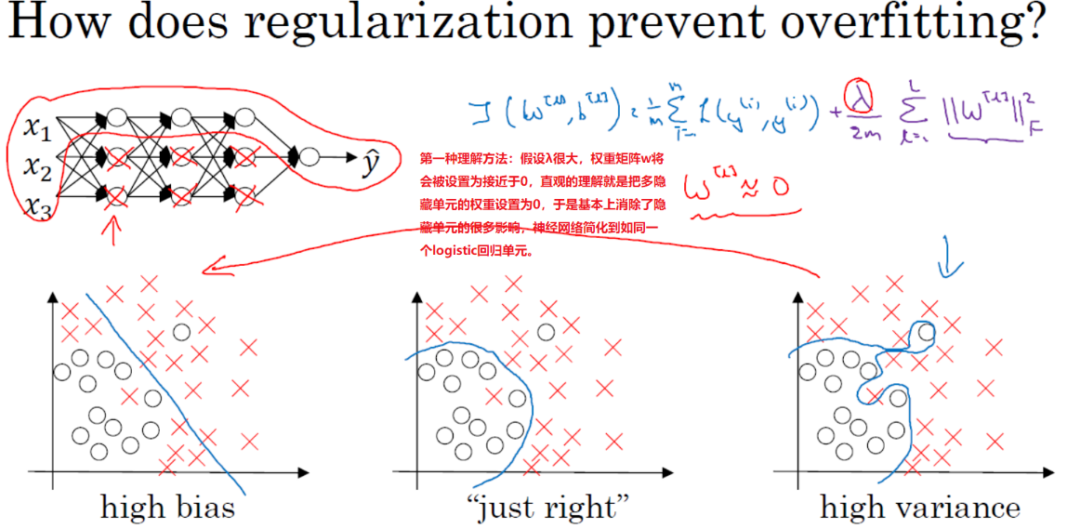

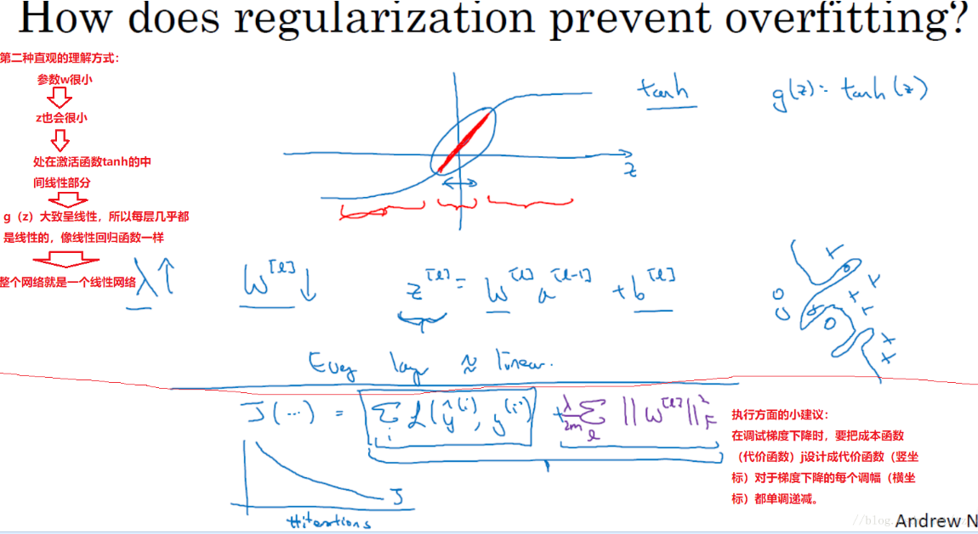

Dropout 正则化（随机失活正则化）：以抛硬币的方式决定这个节点是否保留

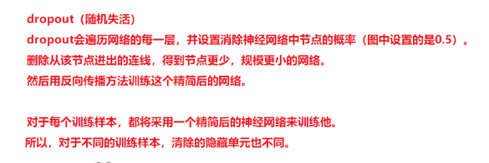

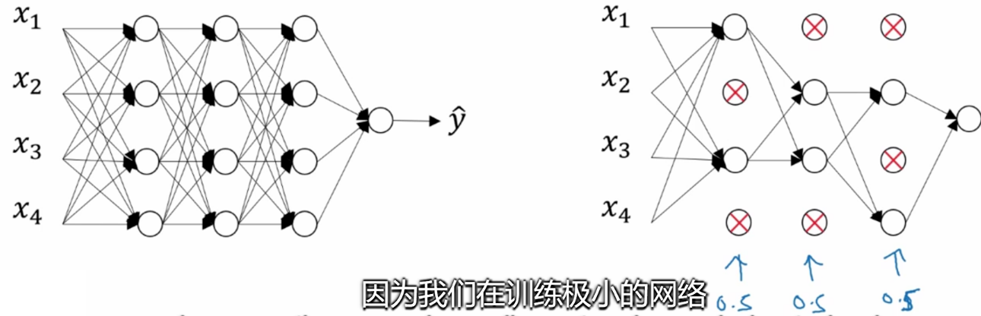

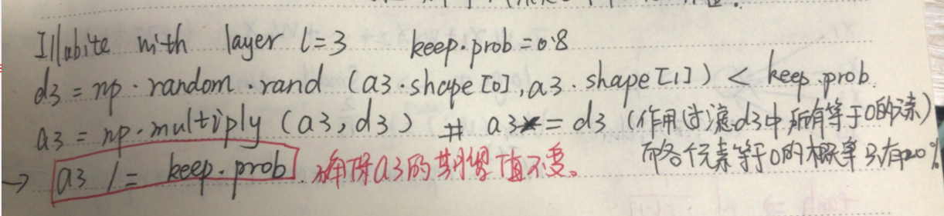

向量d3代表第三层的dropout向量:是一个随机的矩阵，决定哪些单元归零

Keep-prob:表示保留某个隐藏单元的概率

在这个例子中，a[3]有百分之20的元素被归零，为了不影响z[4]的期望，需要除以“keep-prob”

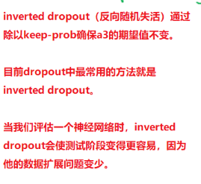

在测试阶段不使用dropout函数，inverted dropout 方法中除以Keep-prob确保期望不变，使得在测试阶段即使不执行dropout来调整数值范围，激活函数的预期结果也不会发生变化，从而并没有必要在测试阶段额外添加尺度参数。

**理解dropout**

理解角度一：每次迭代中，使用的是一个较小的神经网络（因为随机归零了很多节点），而较小的神经网络是有正则化效果的。

理解角度二：节点不能依赖任何一个特征，因为每个特征都有可能被随机清除了，所以不会给其中一个很重的权重，而是倾向于每个都给一点点，这样，dropout就产生了收缩“权重的平方范数”的效果。与L2正则化类似，实施dropout的结果是它会压缩权重。dropout被正式地作为一种正则化的替代形式，与L2正则化不同的是，被应用的方式不同 dropout也会有所不同，甚至更适用于不同的输入范围。

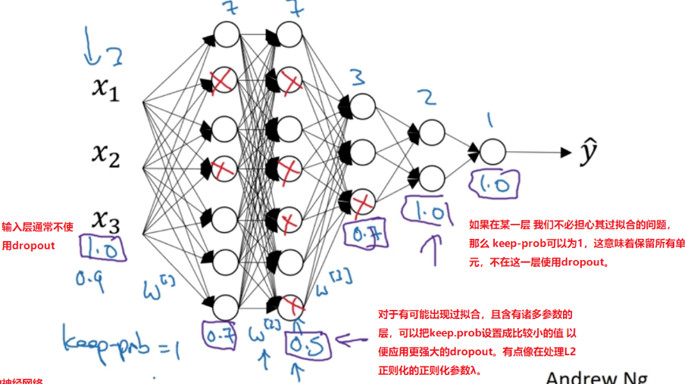

总结：1、如果你担心某些层比其他层更容易发生过拟合，可以把某些层的keep-prob值设置得比其它层更低，缺点是为了使用交叉验证，你要搜索更多的超级参数。

2、可以在一些层上应用dropout，而有些层不用dropout，应用dropout的层只含有一个超级参数keep-porb。

提醒：

计算视觉中的输入量非常大，输入了太多的像素，以至于没有足够的训练数据，从而一直存在过拟合，所以dropout在计算机视觉中应用得比较频繁。有些计算机视觉研究人员非常喜欢用它，几乎成了默认的选择，但是要牢记一点：dropout是一种正则化方法，除非过拟合，否则不要使用。所以它在其它领域应用得比较少。

dropout一大缺点就是代价函数J不再被明确定义，因为每次迭代都会随机移除一些节点。老师的方法：我通常会关闭dropout函数，将keep.prop的值设为1，运行代码，确保J函数单调递减，然后再打开dropout函数。

1. Data augmentation（数据扩增）

**其它的正则化方法：**

1. early stopping（提早停止训练神经网络）

思想：当迭代太多次时，w初始接近于0（因为w值的初始化值都是数值较小的随机值），随着迭代训练，w的值会越来越大。所以early stopping要做的就是在中间点停止迭代过程。得到一个w值中等大小的费罗贝乌斯范数。

**L2正则化和early stopping的对比**

early stopping与L2正则化相似，都是选择参数W范数较小的神经网络来防止过拟合。

early stopping的优点是：只运行一次坡度下降，你可以找出W的较小值、中间值和较大值，而无需像L2正则化那样尝试超级参数λ的很多值。缺点是：你不能独立地处理优化代价函数j和防止过拟合这两个问题。因为提早停止梯度下降，也就是停止了优化代价函数J（这时有可能j还不是最优），同时停止了过拟合进程，你没有采用多钟方法分别处理两个问题，而是用一种方法同时解决两个问题。这样导致要考虑的东西变的更复杂了。

L2正则化缺点是：你必须尝试很多正则化参数λ的值（这也导致搜索大量λ值的计算代价太高）训练神经网络的时间可能很长。

虽然L2正则化有缺点，但更倾向于使用L2正则化，尝试许多不同的λ值，假如你可以负担大量计算的代价。使用early stopping也能得到相似结果，而且不用尝试这么多λ值。

**归一化输入（Normalizing inputs）**

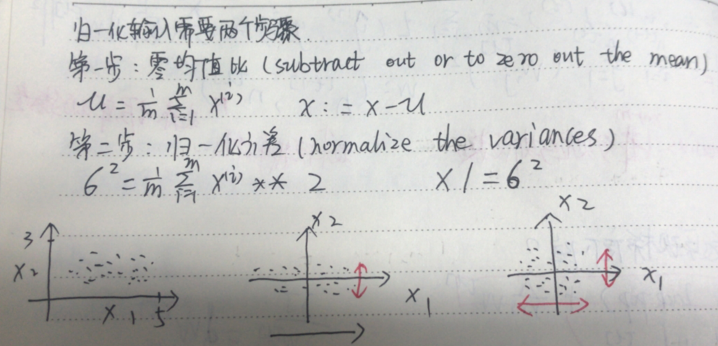

**得到所有特征的方差等于1**

**每个特征的均值为0**

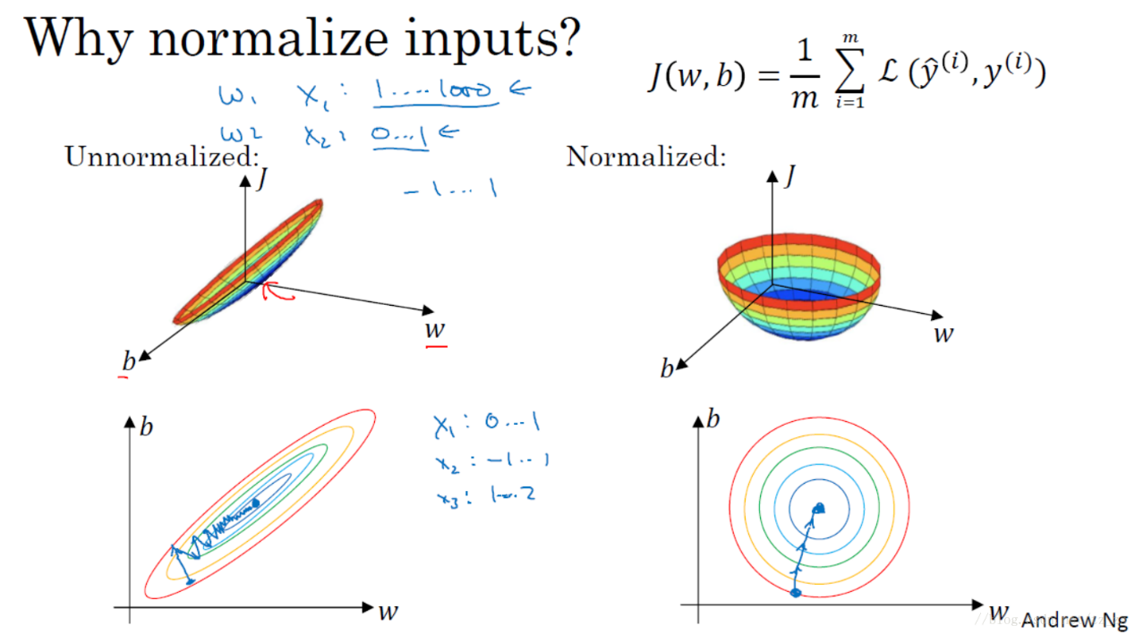

**归一化前后差别**

**神经网络的权重初始化（Weight Initialization for Deep Networks）**

针对梯度消失和梯度爆炸问题的一个不完整的解决方案（虽然不能彻底解决问题，但它确实降低了坡度消失和爆炸问题）：谨慎地选择随机初始化参数，为权重矩阵初始化合理的值，使他既不会增长过快，也不会太快下降到0，从而得到权重或梯度不会增长或消失过快的深度网络。

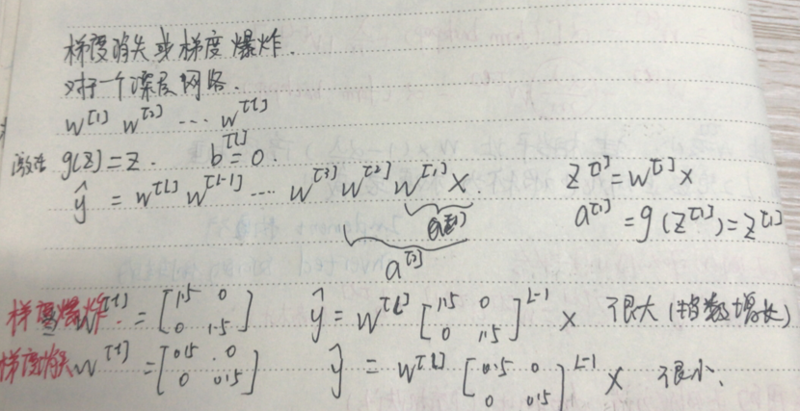

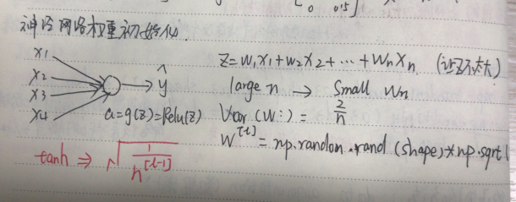

**梯度的数值逼近（Numerical approximation of gradients）**两边的误差公式的结果更准确

**梯度检验（Gradient checking）**

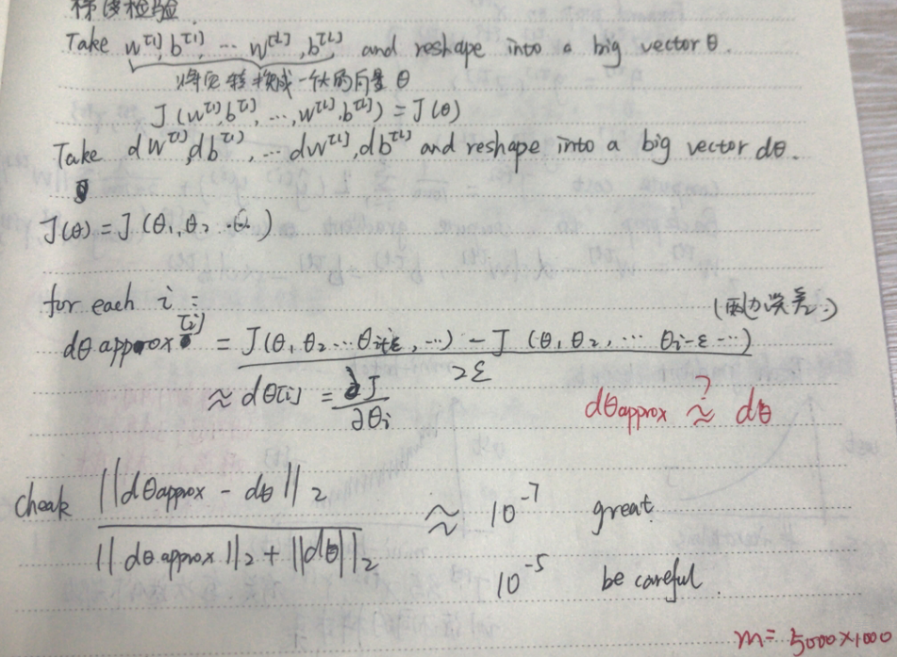

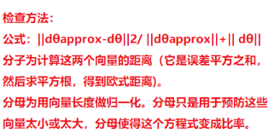

**第二周：优化算法**

**mini-batch gradient descent（mini-batch梯度下降法）**

如5000000个样本，分成5000个mini-batch，每个1000个。

for t = 1，2...5000，**其中每一步是将1000个样本向量化后同时处理，而不是一个个处理。所以用了mini-batch相当于更新了5000次权重w和偏差b。**

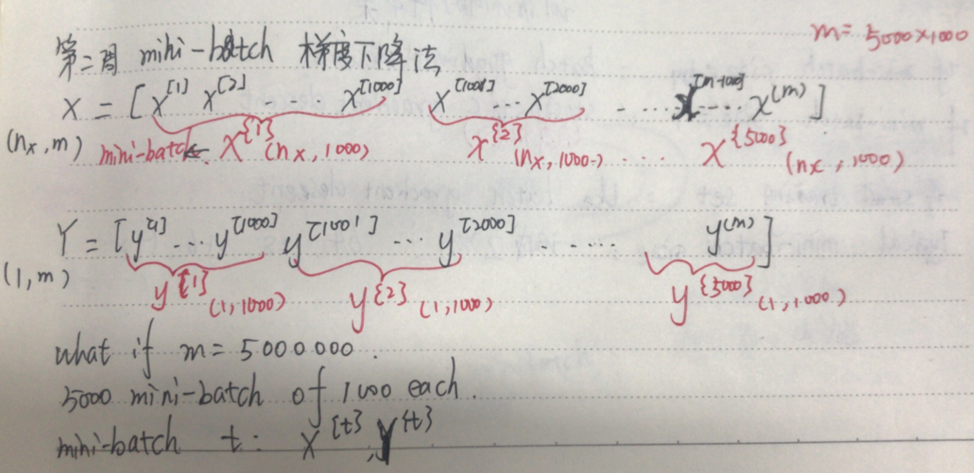

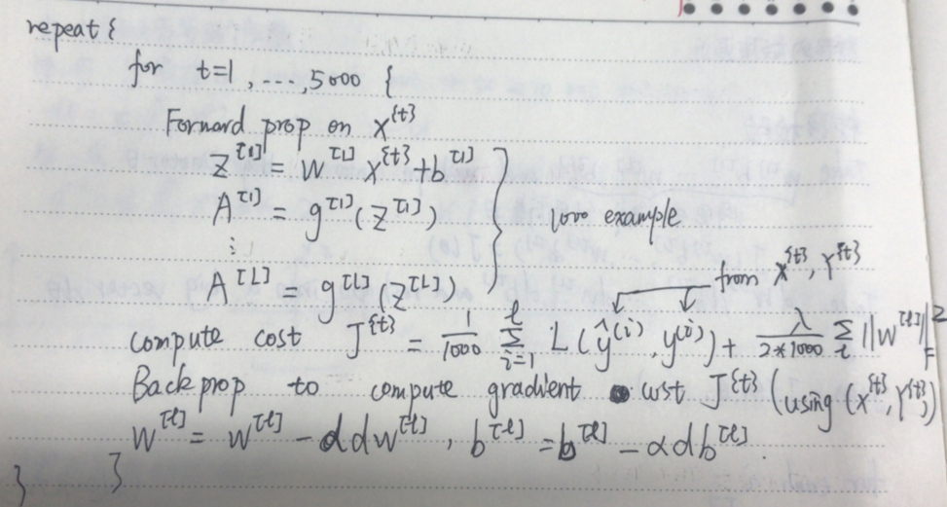

**理解mini-batch梯度下降法**

mini-batch因为每次训练的相当于不同的样本集，所以他的损失函数J图像是震荡着下降的。（震荡的原因是因为也许X[1],Y[1]mini-batch比较容易运算，而X[2],Y[2]mini-batch比较难运算，所以损失函数J比前面的大）

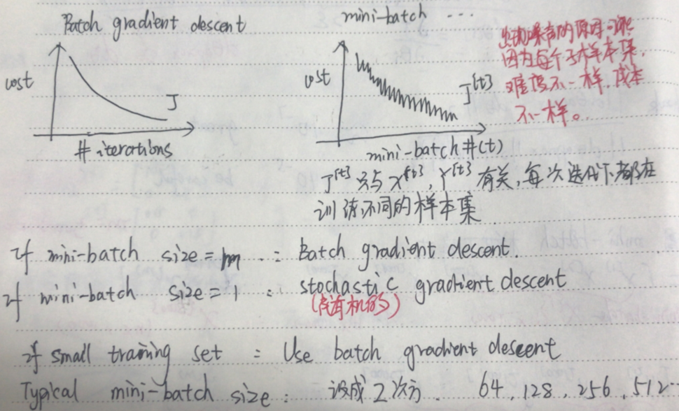

mini-batch的两种极端情况和一种适合的情况：

1.mini size=m（总数）时，即为batch gradient descent

2.mini size=1时，即为Stochastic gradient descent，因为相当于在不同的样本集训练，所以损失函数下降的时候波动厉害，有时向下，有时下降，总体向下，并且SGD永远不会收敛，会在最小值附近小范围波动。SGD虽然通过降低学习率也能改善噪声，但确定也很明显，会失去向量化带给你的加速。

实际上，mini size大小应该在1和m之间选取一个合适的值，使得损失函数J更快的走向最小值，在一些范围波动的时间变少，即使出现，也可以通过learningrate的减少来解决。

**指数加权平均：**

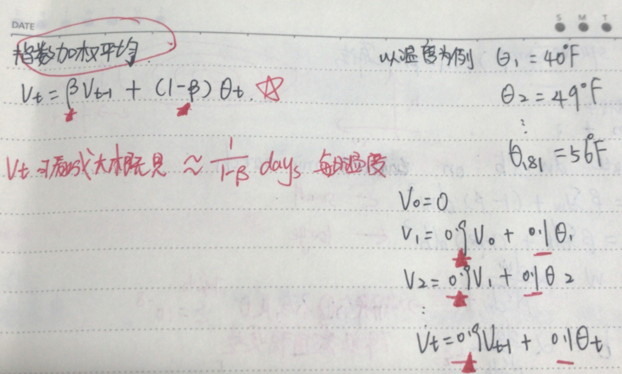

**指数加权平均的偏差修正：**

因为在估测初期，如设v0的值为0，如果v1实际值为40，则v1=0.9 * v0 + 0.1 * 40 = 4。和实际的40相差很多，并且预测前期都有这个情况.

如果将公式再加上Vt = Vt/（1- beta^t）就可以完成偏差修正，在t较小时分母较小完成放大，在t较大时分母接近1无作用。

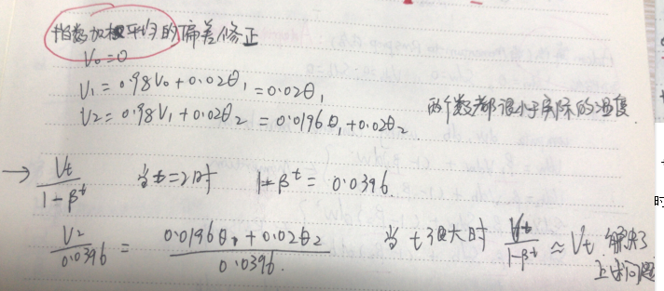

**动量梯度下降法（Momentum）**

方法是利用计算梯度的指数加权平均数，并利用该梯度更新你的权重。这个算法大多情况下都好于没有momentum的梯度下降算法。

因为之前batch/mini batch gradient descent 都是摆动是接近最低点，通过加权平均后摆动区域平缓，接近最低点速度加快。即纵轴运动减少，横轴方向运动更快。

Momentum的一个本质：不是对所有情况都满足，能优化碗装结构，可以想象成给一个球一个向下的加速度。

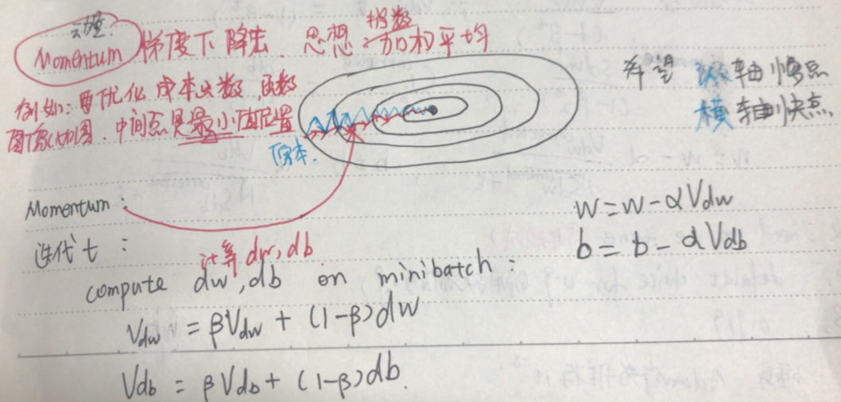

**RMSprop算法（root mean square prop）**

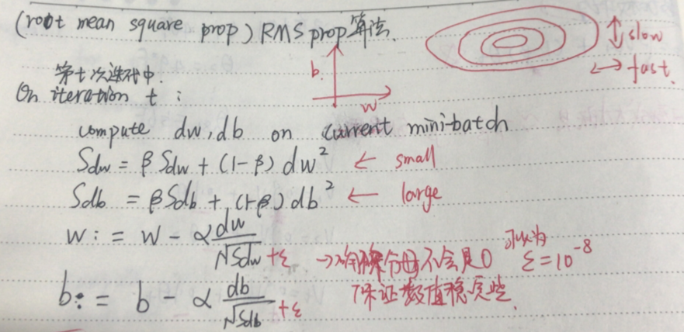

希望W学习速度快，b学习减慢，并且允许使用一个较大的学习率。因为上述的希望，所以根据更新公式希望Sdw较小，Sdb较大，因为看图本来DW就较小，Db就较大（看斜率），所以这个更新公式满足了要求，并且加了一个小参数（约10的-8次）以防止分母为0.

**Adam优化算法(Adaptive Monent Estimation)**

算是Momentum和RMSprop的结合。一遍用Adam要使用偏差修正。

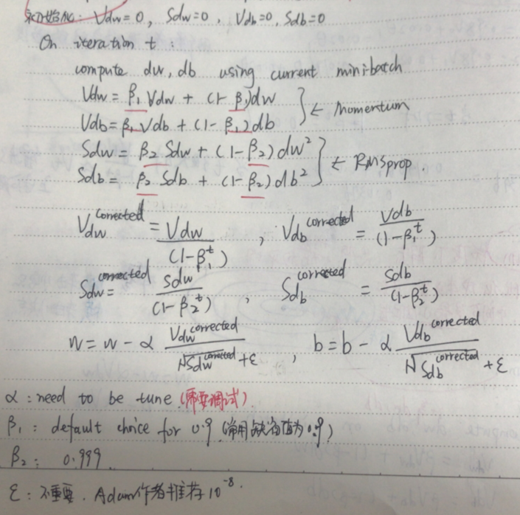

**学习率衰减（learning rate decay）**

优化算法速度的一种方法就是随时间衰减学习率。

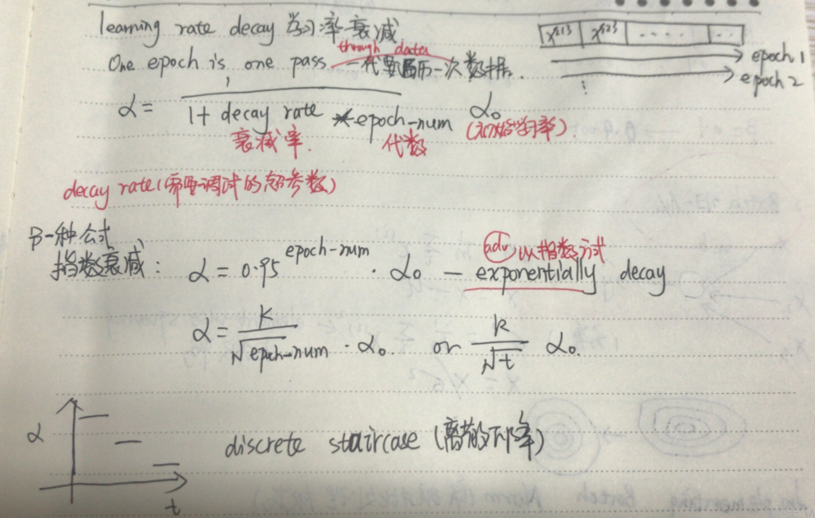

**第三周：**

**超参数调试**

参数调试重要程度

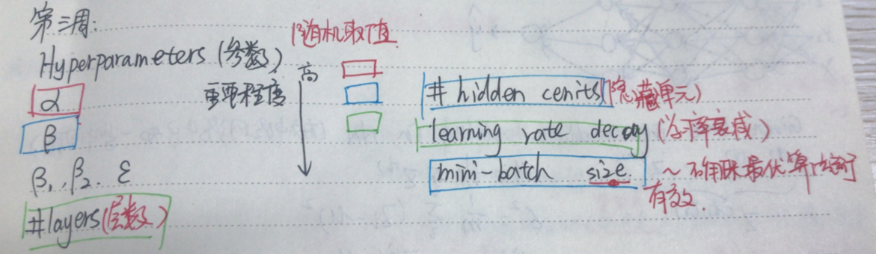

在机器学习领域，超参数比较少的情况下，我们之前利用设置网格点的方式来调试超参数；

但在深度学习领域，超参数较多的情况下，不是设置规则的网格点，而是随机选择点进行调试。这样做是因为在我们处理问题的时候，是无法知道哪个超参数是更重要的，所以随机的方式去测试超参数点的性能，更为合理，这样可以探究更超参数的潜在价值。

如果在某一区域找到一个效果好的点，将关注点放到点附近的小区域内继续寻找。

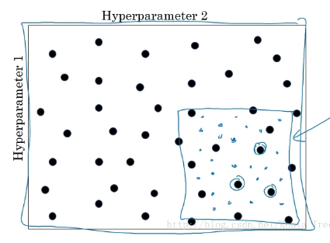

**为超参数选择合适的范围**

Scale均匀随机

在超参数选择的时候，一些超参数是在一个范围内进行均匀随机取值，如隐藏层神经元结点的个数、隐藏层的层数等。但是有一些超参数的选择做均匀随机取值是不合适的，这里需要按照一定的比例在不同的小范围内进行均匀随机取值，以学习率αα的选择为例，在0.001,…,10.001,…,1范围内进行选择：

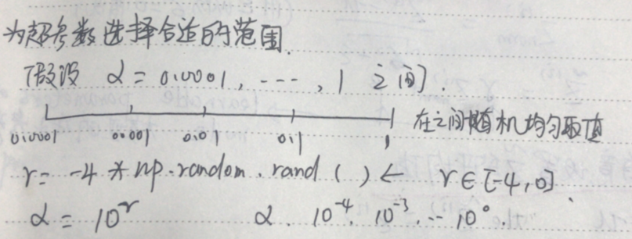

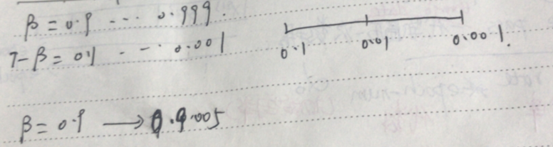

**超参数调试实践–Pandas vs. Caviar**

在超参数调试的实际操作中，我们需要根据我们现有的计算资源来决定以什么样的方式去调试超参数，进而对模型进行改进。下面是不同情况下的两种方式：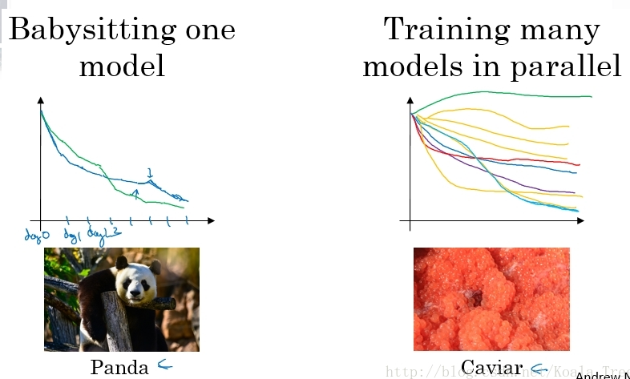

* 在计算资源有限的情况下，使用第一种，仅调试一个模型，每天不断优化；
* 在计算资源充足的情况下，使用第二种，同时并行调试多个模型，选取其中最好的模型。

**网络中激活值的归一化**

在Logistic Regression（逻辑回归） 中，将输入特征进行归一化，可以加速模型的训练。那么对于更深层次的神经网络，我们是否可以归一化隐藏层的输出a[l]或者经过激活函数前的z[l]，以便加速神经网络的训练过程？答案是肯定的。

常用的方式是将隐藏层的经过激活函数前的z[l]进行归一化。

**Batch Norm（batch 归一化）的实现**

单个隐藏节点的归一化：

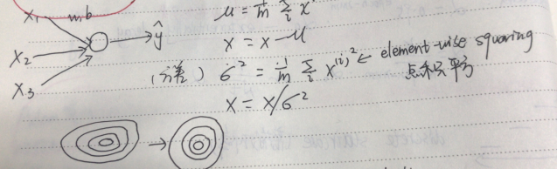

以神经网络中某一隐藏层的中间值为例：

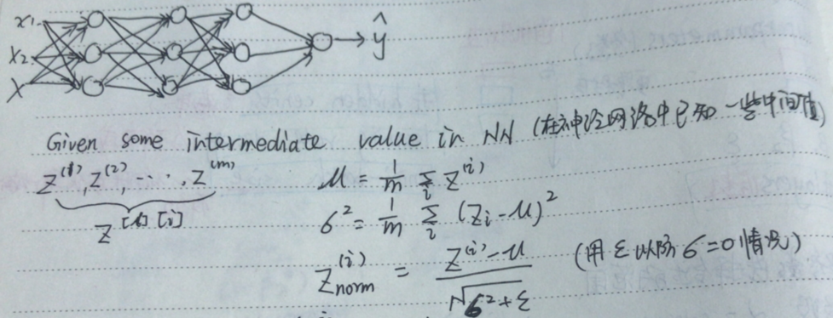

**加上ε是为了保证数值的稳定**

到这里所有z的分量都是平均值为0和方差为1的分布，但是我们不希望隐藏层的单元总是如此，也许不同的分布会更有意义，所以我们再进行计算：

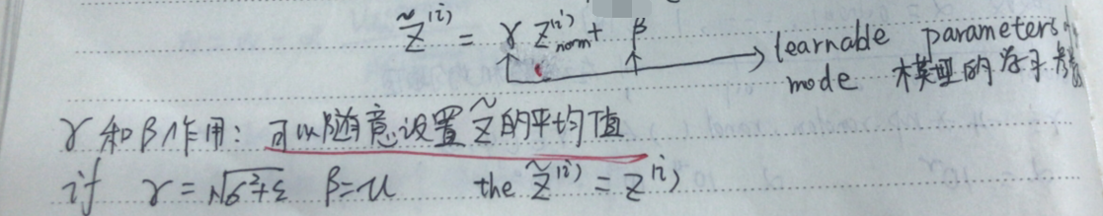

**在神经网络中融入Batch Norm**

在深度神经网络中应用Batch Norm，这里以一个简单的神经网络为例，前向传播的计算流程如下图所示：

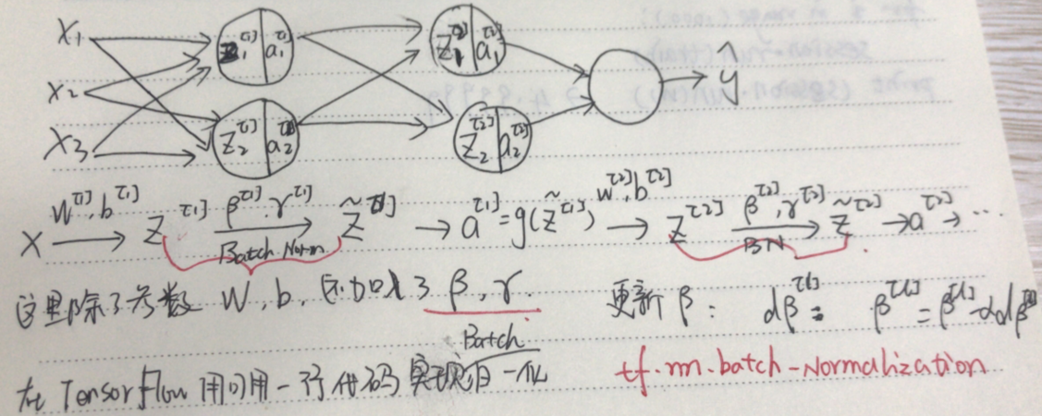

**实现梯度下降**

for t = 1 … num （这里num 为Mini Batch 的数量）：

在每一个 Xt 上进行前向传播（forward prop）的计算：

在每个隐藏层都用 Batch Norm 将z[l]替换为使用反向传播（Back prop）计算各个参数的梯度:

dw[l]、dγ[l]、dβ[l]更新参数：

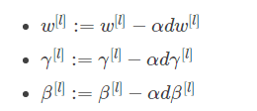

同样与Mini-batch 梯度下降法相同，Batch Norm同样适用于momentum、RMSprop、Adam的梯度下降法来进行参数更新。

Notation：

这里没有写出偏置参数b[l]b[l]是因为z[l]=w[l]a[l-1]+b[l]，而Batch Norm 要做的就是将z[l]归一化，结果成为均值为0，标准差为1的分布，再由β和γ进行重新的分布缩放，那就是意味着，无论b[l]值为多少，在这个过程中都会被减去，不会再起作用。所以如果在神经网络中应用Batch Norm 的话，就直接将偏置参数b[l]去掉，或者将其置零。

**Batch Norm 起作用的原因**

First Reason:

首先Batch Norm 可以加速神经网络训练的原因和输入层的输入特征进行归一化，从而改变Cost function的形状，使得每一次梯度下降都可以更快的接近函数的最小值点，从而加速模型训练过程的原理是有相同的道理。

只是Batch Norm 不是单纯的将输入的特征进行归一化，而是将各个隐藏层的激活函数的激活值进行的归一化，并调整到另外的分布。

Second Reason:

Batch Norm 可以加速神经网络训练的另外一个原因是它可以使权重比网络更滞后或者更深层。

下面是一个判别是否是猫的分类问题，假设第一训练样本的集合中的猫均是黑猫，而第二个训练样本集合中的猫是各种颜色的猫。如果我们将第二个训练样本直接输入到用第一个训练样本集合训练出的模型进行分类判别，那么我们在很大程度上是无法保证能够得到很好的判别结果。

这是因为第一个训练集合中均是黑猫，而第二个训练集合中各色猫均有，虽然都是猫，但是很大程度上样本的分布情况是不同的，所以我们无法保证模型可以仅仅通过黑色猫的样本就可以完美的找到完整的决策边界。第二个样本集合相当于第一个样本的分布的改变，称为：Covariate shift（协变量转变）。如下图所示：

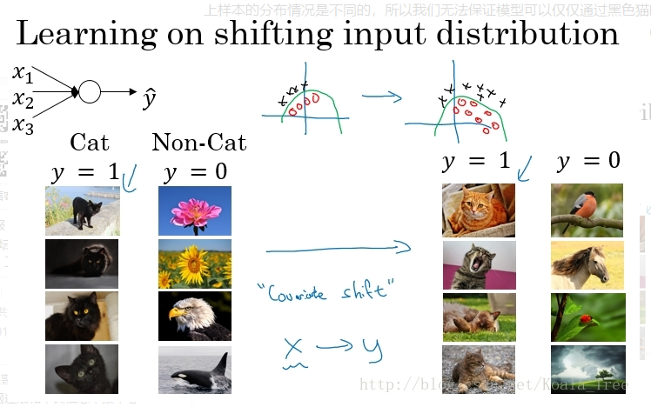

那么存在Covariate shift的问题如何应用在神经网络中？就是利用**Batch Norm**来实现。如下面的网络结构：

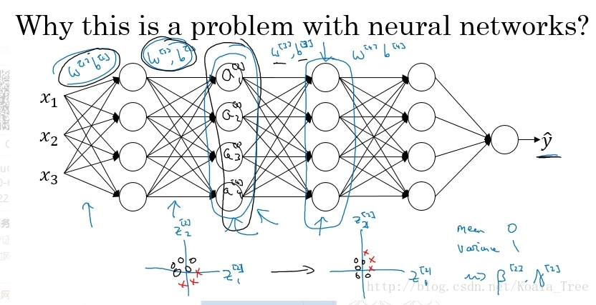

网络的目的是通过不断的训练，最后输出一个更加接近于真实值的y^。现在以第2个隐藏层为输入来看：

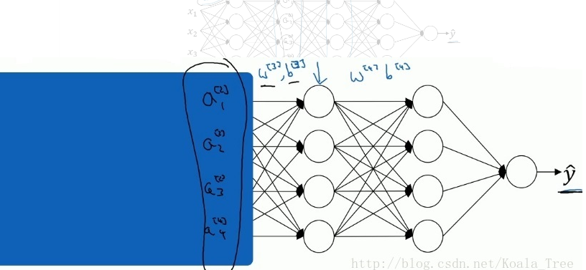

对于后面的神经网络，是以第二层隐层的输出值a[2]作为输入特征的，通过前向传播得到最终的y^，但是因为我们的网络还有前面两层，由于训练过程，参数w[1]，w[2]是不断变化的，那么也就是说对于后面的网络，a[2]的值也是处于不断变化之中，所以就有了Covariate shift的问题。

那么如果对z[2]使用了Batch Norm，那么即使其值不断的变化，但是其均值和方差却会保持。那么Batch Norm的作用便是其限制了前层的参数更新导致对后面网络数值分布程度的影响，使得输入后层的数值变得更加稳定。另一个角度就是可以看作，Batch Norm 削弱了前层参数与后层参数之间的联系，使得网络的每层都可以自己进行学习，相对其他层有一定的独立性，这会有助于加速整个网络的学习。

**Batch Norm 正则化效果**

Batch Norm还有轻微的正则化效果。

这是因为在使用Mini-batch梯度下降的时候，每次计算均值和偏差都是在一个Mini-batch上进行计算，而不是在整个数据样集上。这样就在均值和偏差上带来一些比较小的噪声。那么用均值和偏差计算得到的也将会加入一定的噪声。

所以和Dropout相似，其在每个隐藏层的激活值上加入了一些噪声，（这里因为Dropout以一定的概率给神经元乘上0或者1）。所以和Dropout相似，Batch Norm 也有轻微的正则化效果。

这里引入一个小的细节就是，如果使用Batch Norm ，那么使用大的Mini-batch如256，相比使用小的Mini-batch如64，会引入跟少的噪声，那么就会减少正则化的效果。

**在测试数据上使用 Batch Norm**

训练过程中，我们是在每个Mini-batch使用Batch Norm，来计算所需要的均值μ和方差σ2。但是在测试的时候，我们需要对每一个测试样本进行预测，无法计算均值和方差。

此时，我们需要单独进行估算均值μ和方差σ2。通常的方法就是在我们训练的过程中，对于训练集的Mini-batch，使用指数加权平均，当训练结束的时候，得到指数加权平均后的均值μ和方差σ2，而这些值直接用于Batch Norm公式的计算，用以对测试样本进行预测。

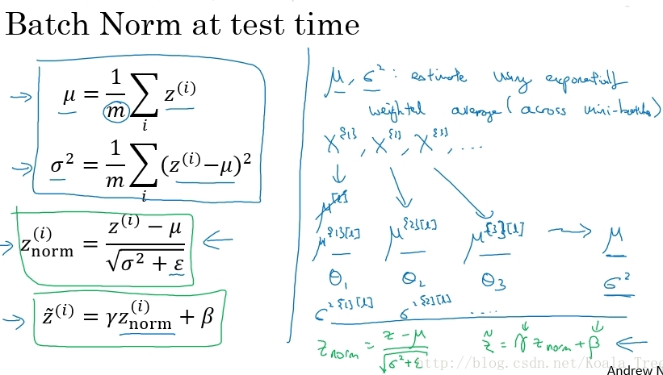

**Softmax回归**

在多分类问题中，有一种 logistic regression的一般形式，叫做Softmax regression。Softmax回归可以将多分类任务的输出转换为各个类别可能的概率，从而将最大的概率值所对应的类别作为输入样本的输出类别。

**计算公式**

下图是Softmax的公式以及一个简单的例子：

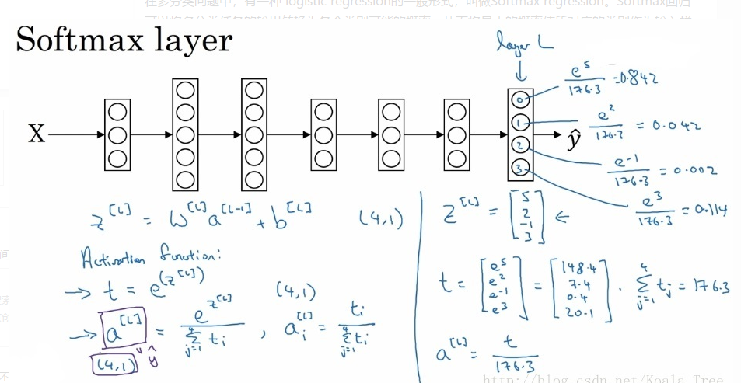

可以看出Softmax通过向量z[L]计算出总和为1的四个概率。

在没有隐藏隐藏层的时候，直接对Softmax层输入样本的特点，则在不同数量的类别下，Sotfmax层的作用：

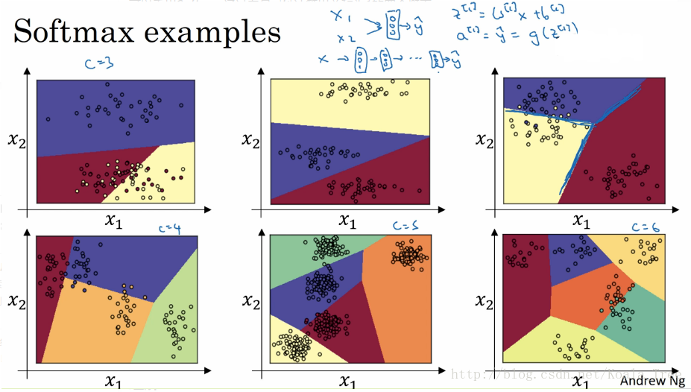

**训练 Sotfmax 分类器**

**理解 Sotfmax**

为什么叫做Softmax？我们以前面的例子为例，由z[L]到a[L]的计算过程如下：

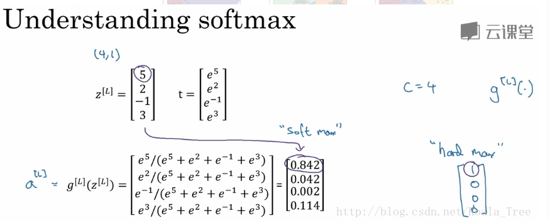

通常我们判定模型的输出类别，是将输出的最大值对应的类别判定为该模型的类别，也就是说最大值为的位置1，其余位置为0，这也就是所谓的“hardmax”。而Sotfmax将模型判定的类别由原来的最大数字5，变为了一个最大的概率0.842，这相对于“hardmax”而言，输出更加“soft”而没有那么“hard”。

Sotfmax回归 将 logistic回归 从二分类问题推广到了多分类问题上。

**Softmax 的Loss function**

在使用Sotfmax层时，对应的目标值y以及训练结束前某次的输出的概率值y^分别为：

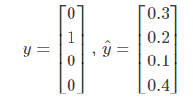

Sotfmax使用的Loss function为：

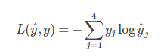

在训练过程中，我们的目标是最小化Loss function，由目标值我们可以知道，y1=y3=y4=0，y2=1y1=y3=y4=0，y2=1，所以代入L(y^,y)中，有：

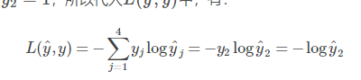

所以为了最小化Loss function，我们的目标就变成了使得的概率尽可能的大。

也就是说，这里的损失函数的作用就是找到你训练集中的真实的类别，然后使得该类别相应的概率尽可能地高，这其实是最大似然估计的一种形式。

对应的Cost function如下：

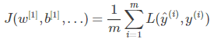

**Softmax 的梯度下降**

在Softmax层的梯度计算公式为：

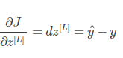

**Tensorflow一段小代码**

